注意:執行環境需要安裝docker,此示範以spring boot做測試

建立Container Registry

記住Login Server

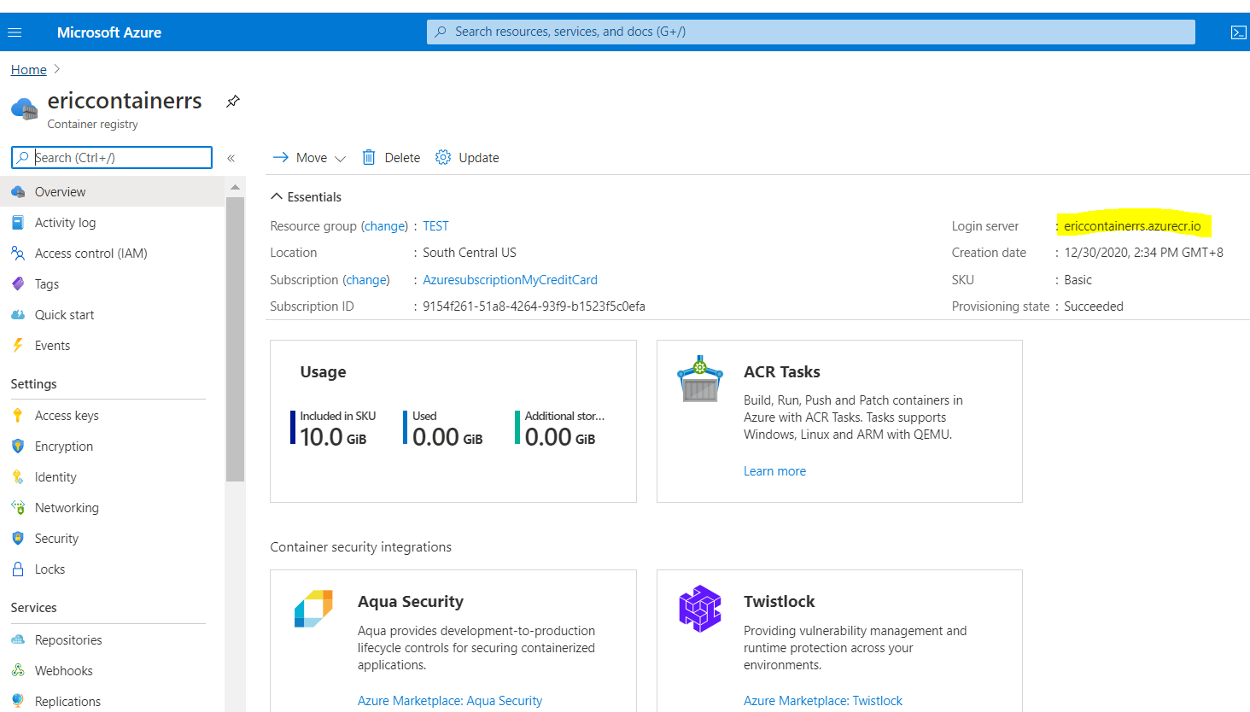

針對SPRING BOOT PROJECT 調整pom.xml

1.加入properties

其中docker.image.prefix為<Login Server>



2.加入plugin



執行下列指令

az acr login -n ericcontainerrs && mvn compile jib:build

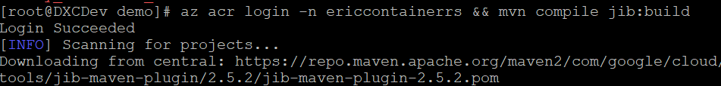

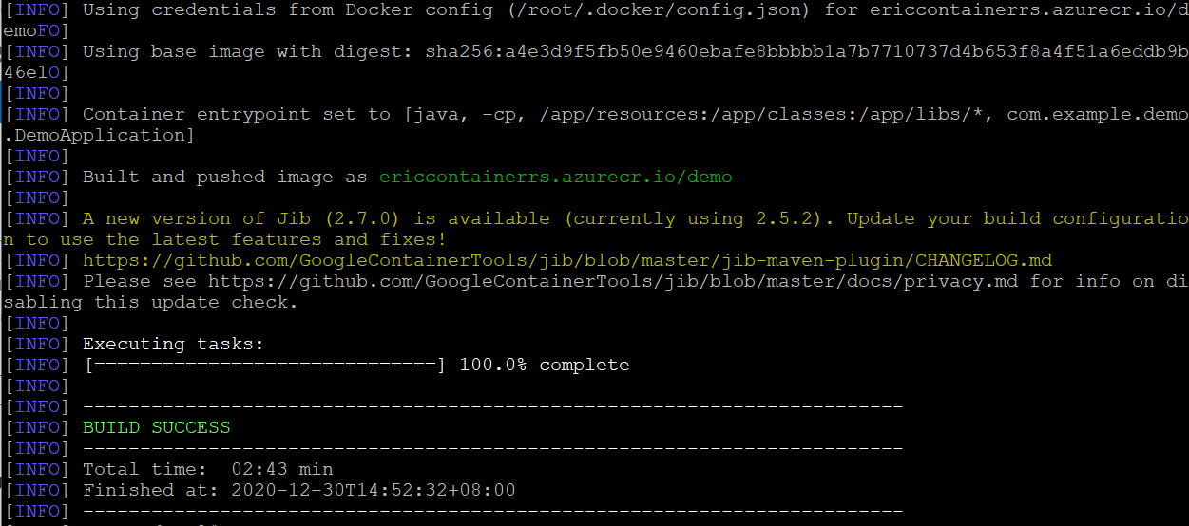

檢查Registry

